Fiche : analyse d’un document iconographique
 | Procédure détaillée | Analyse complète du document
Introduction | L’œuvre, l’artiste  - La nature du support (précisez à chaque fois) :  Carte postale, photographie, affiche (politique, publicitaire, …), caricature, dessin, œuvre d’art, autre.  - Taille et source :  dimension originale de l’œuvre, où l’avez-vous prélevée ? un courant artistique particulier ?  - L’auteur :  Son nom, dates de vie et mort, date de la réalisation de l’œuvre, quelques éléments importants sur lui (2 lignes maximum) | C’est un livre de propagande.  La taille de ce livre en centimètre est : H : 10,5 x l : 6,2. Nous avons prélevée cette information sur le site : http://memoires-de-guerres.var.fr -> Image de propagande : "Cadre magique dévoilant les pensées boches".  L’auteur est anonyme. L’œuvre a été diffusée durant la guerre de 14-18.
 | Commanditaire(s), destinataire(s), diffusion  - Commanditaire(s) :  Une personne, l’Etat, un syndicat, un parti politique, une association, anonyme, autre. Précisez.  - Destinataire :  Sur un mur, boite aux lettres, presse, vente dans un commerce…  - Diffusion :  Ville, région, pays, privée, publique, groupe. | Le commanditaire est un anonyme qui a créé un livre « magique » pour les français. Il a été diffusé en France durant la première guerre mondiale.
 | Le contexte particulier de l’époque  - Sa nature :  politique, social, économique, scientifique, …  - Le double contexte ?  La réalisation de l’œuvre est-elle en décalage chronologique avec l’évènement, la scène représentée ? Est-ce important ? Expliquez. | C’est un livre qui parle de la science « facultés cérébrales » et de la politique des allemands.
Description | Description générale  - Description par plan, personnages (combien, qui ?, attitude), paysage, décor.  - Les couleurs (claires, foncées, chaudes, froides), les contrastes,… | Dans ce livre, il y a une 1ère page, un mode d’emploi, 12 images et 2 pages de conclusion. Chacune des 12 pages présente 2 images même si on en voit qu’une seule car elles sont superposées. On peut apercevoir la deuxième image en appliquant un cadre de gélatine rouge. L’image que l’on voit représente l’allemand tel qu’il apparaissait avant la guerre, et l’image que l’on voit à travers le cadre représente l’allemand durant la guerre.
 | Description détaillée  - Personnages, objets, décor :  Taille, place, position(s), expression(s), gestes,…  - le texte :  style, la police, le ton, la place,… | Dans le livre on peut voir des allemands avec des objets de la vie quotidienne puis avec le cache rouge nous pouvons voir les allemands avec des objets de guerre telle que des canons
Analyse, interprétation | Analyse graphique  - Lignes de construction, groupes, formes géométriques, point de fuite, éclairage(s), les relations, … | Grâce au cache rouge la vision de l’œuvre est différente.
 | Interprétation  - Le message :  glorification, éloge, valorisation, critique, moquerie, dénonciation, diffamation, neutre, ironie, accusateur,…  - La construction du message :  Symboles, allégories, du slogan, (pourquoi, dans quel but) | C’est une dénonciation des allemands.  On peut observer sur la première de couverture un cerveau avec de petites qualités et de grands defaults.
 | D’autres œuvres et/ou techniques semblables, pour aborder la même question/thème/sujet | Voir l’image plus bas intitulé un rêve qui est aussi une dénonciation des allemands.
Conclusion | La véracité du document  - Les moyens :  Les exagérations, les simplifications, que cache-t-il ?, les amalgames, stéréotypes, les mensonges, les leviers psychologiques employés,…  - Ce document tend-il à être objectif ? | Cette œuvre cache la vrai vision de l’allemands durant la guerre de 14-18. Ce document n’est pas objectif car il montre les points négatifs des allemands mais ne parle pas des français qui eux aussi en commettent.
 | Pourquoi avez-vous choisi ce document ? | Ce document est tres interessant il nous a paru original. Son concepte est different des autres livres de guerre.
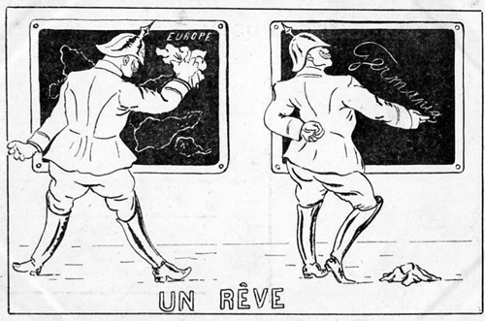
Martyna Chabowska, Claire Doux

